CP 1 WEB DEV FIAP

RM559256 Marco Antonio Caires Freire

Avaliação para o cp1 da matéria de WEB DEV

RESSALVAS:

Não encontrei um grupo, perguntei várias pessoas mas ninguém tinha vaga.

Tive vários problemas com o entendimento de alguns requisitos, inclusive o “commit” , n consegui compreender o que era pedido.

Porém, os html e as questões no JS foram feitos, peço desculpas por isso, mas eu vim zerado de conhecimento e ainda estou aprendendo.

**QUESTÕES**

1 - Como declarar uma variável com valor undefined, vazio e com valor em JavaScript? Exemplifique e demonstre a saída do valor da variável! (5 Pontos)

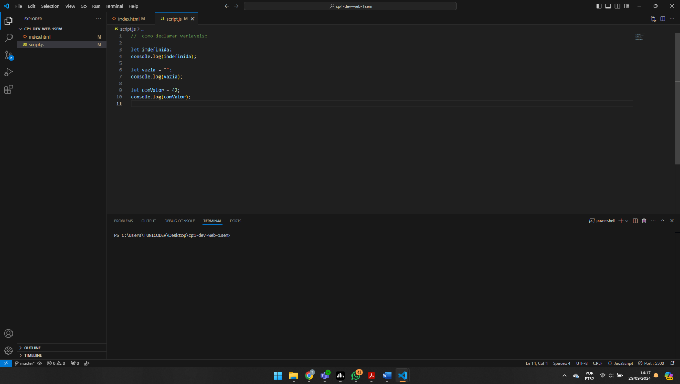

2- Crie um programa que declare a variável como String depois converta para float e em seguida apresente o tipo da variável.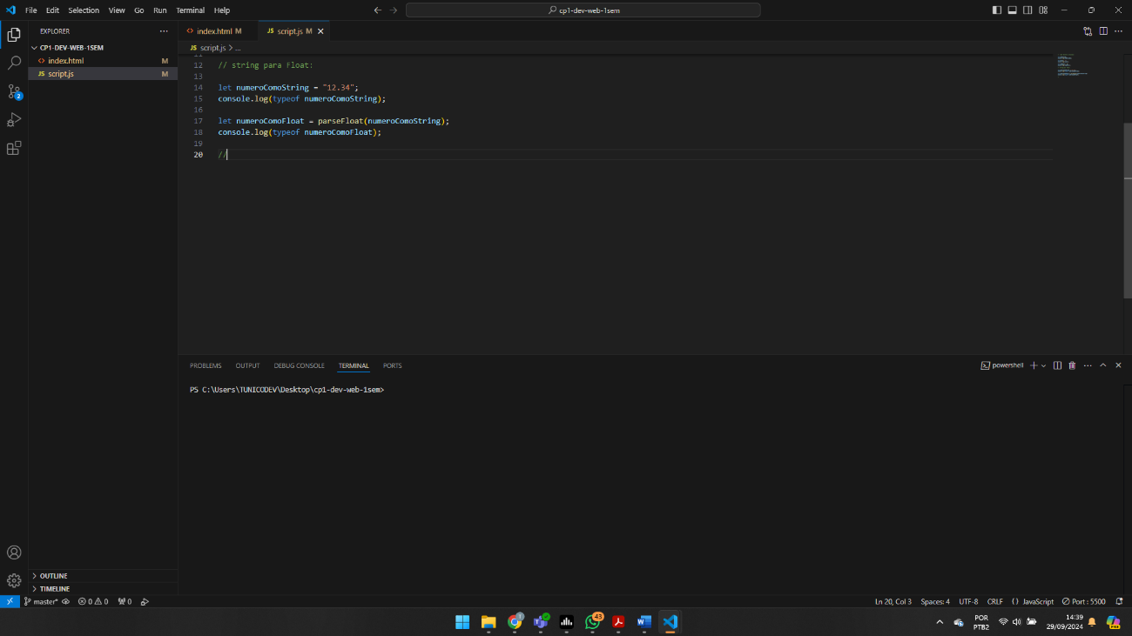

3- Crie um programa que declare a variável como int depois converta para float e em seguida apresente o tipo da variável. (20 Pontos)

4- Crie um programa que declare a variável como float depois converta para int e em seguida apresente o tipo da variável. (20 Pontos)

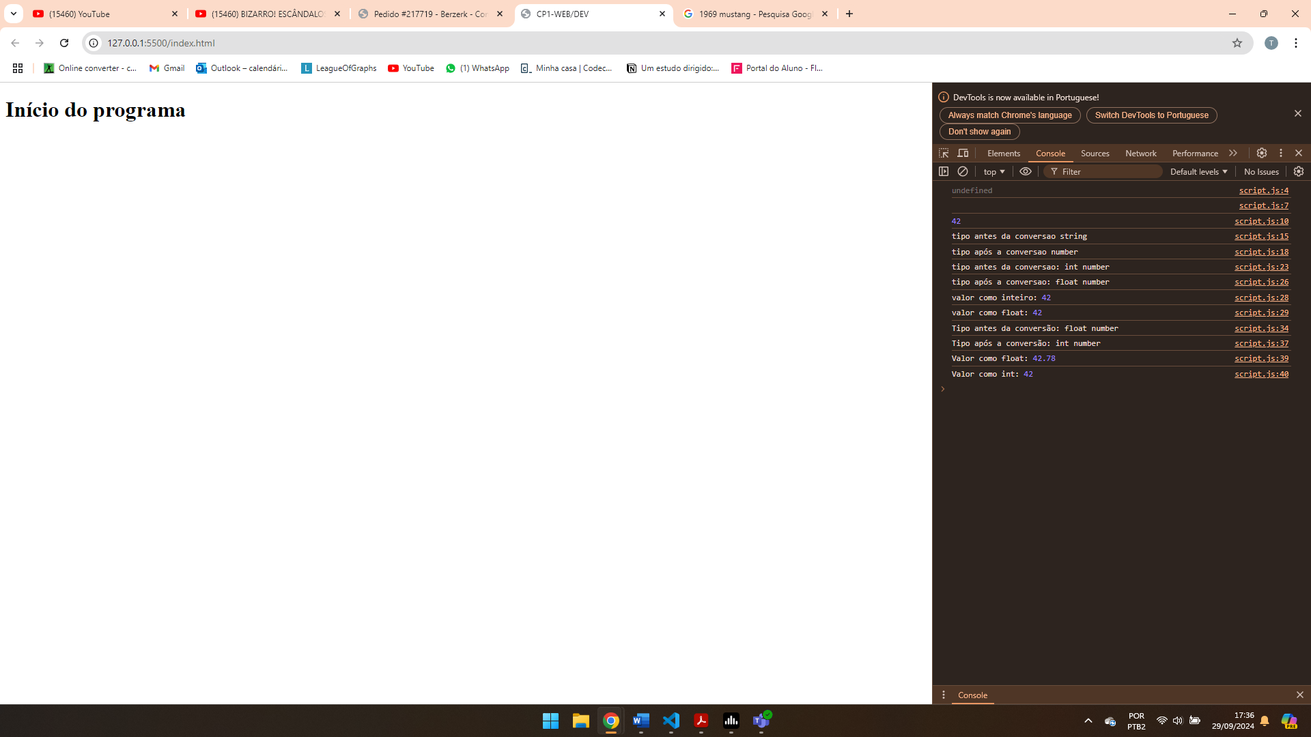

5- Crie um programa que declare o nome, idade, email e telefone de um usuário e imprima na tela. (20 Pontos)

6- O dono de uma loja de motos precisa mostra sua nova coleção de motos e também versionar o código de seu projeto (20 pontos)

a-Criar a pasta loja (modo raiz)

b-Chamar a pasta loja (modo raiz)

c-Inicializar o git

d- Verificar se usuario e email estão ok

f- Criar um arquivo chamado index.html (modo raiz)

g- Criar a estrutura básica (modo Nutella)

h - No html criar:

-Titulo,

-Subtítulo,

-Imagem de moto

-Tabela com 5 motos (modelo, ano, descrição, imagem)

i- Criar um commit para cada fase desenvolvida.

#criando a pasta loja

#conteudo html

